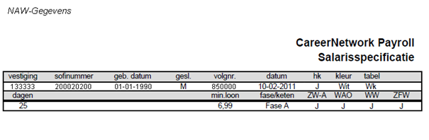
Vestiging: Voor welke vestiging je werkzaam bent. Daarnaast staan jouw sofinummer, geboortedatum en geslacht. Het volgnummer is het nummer van de specificatie. Verder staan er de datum, het minimumloon wat enkel leeftijdsgebonden is en de fase waarin je werkzaam bent.
Hk(=heffingskorting): Is de heffingskorting toegepast.
Kleur: wit staat voor witte tabel. Deze wordt toegepast voor de loonbelasting/premie volksverzekeringen over loon uit tegenwoordige dienstbetrekking.
Tabel: tijdvak van de loonstrook. Er staat hier altijd Wk omdat als je bij StudentenWerk/ CareerNetwork Payroll werkt de loonbelasting altijd per week berekend wordt.
ZFW/WW/WAO/ZW-A: Of je onder deze wetten valt.
ZFW: Ziekenfondswet. Staat verder als zorgverzekeringswet (ZVW) op de loonspecificatie.
WW: Werkloosheidswet
WAO: Wet Arbeidsongeschiktbeid
ZW-A: Ziektewet aanvullende verzekering

Week: weeknummer van het werkbriefje
Declaratie: declaratienummer voor StudentenWerk zelf
Correctie op: alleen in geval van een correctie staat dit op de loonspecificatie
Klant: Bij welke opdrachtgever er is gewerkt
Functieniveau: De functiegroep waarin je bent ingedeeld
Garantieloon: het minimum salaris dat bij een bepaalde inschaling hoort.

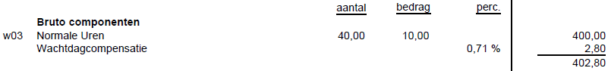
BRUTO COMPONENTEN: Loon en andere belastbare onderdelen
Normale uren: aantal gewerkte uren, bruto uurloon en totaal bruto
Wachtdagcompensatie: dit is de vergoeding voor de 2 wachtdagen bij ziekte.
(Vakantiegeld: Indien er reserveringen zijn opgenomen, staan deze ook bij de bruto componenten)
(Toeslag uren: dit is het bruto uurloon vermenigvuldigd met de geldende toeslagfactor.)
(Overwerkuren: dit is het loon voor overwerkuren.)

PREMIES/INHOUDINGEN: Wettelijke inhoudingen van belastingdienst & UWV
ZW-A wn: Werknemersdeel van de premie voor ziekte.
Loonheffing tabel: De loonbelasting die betaald moet worden.
(Loonheffing bijzonder tarief voordeelregel: Indien er vakantiedagen of overwerkuren worden uitbetaald wordt er een ander tarief gehanteerd.)

NETTO COMPONENTEN: Onbelastbare inhoudingen & vergoedingen
Netto km-vergoeding: De netto kilometer reiskostenvergoeding die je krijgt.
(Netto reiskosten woon/werk: het is mogelijk dat je in plaats van km-vergoeding een vast bedrag krijgt, omdat dit valt dan onder netto reiskosten woon/werk)
(Netto inhouding: bijvoorbeeld een maaltijdinhouding)

Netto loon: Het bedrag dat uitbetaald zal worden.
Betaling: Wanneer de betaling heeft plaatsgevonden en naar welk rekeningnummer dit is overgemaakt.

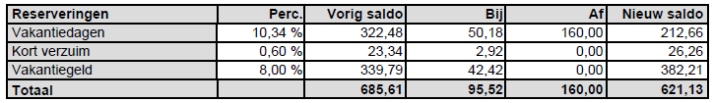

In de bovenstaande tabel wordt aangegeven wat de percentages van de verschillende reserveringen zijn. In de kolom daarnaast staat wat het saldo van de vorige loonstrook was, daarna komt het bedrag wat er in deze periode bij is gekomen. Als er reserveringen zijn opgenomen staat dat in de kolom ‘’af’’. In de laatste kolom staat het nieuwe saldo. De reserveringen zijn in geld uitgedrukt.

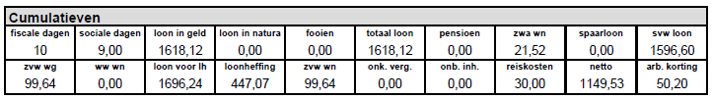

-Fiscale dagen: Totaal aantal dagen die meetellen in de berekening van loonheffing en premie.
-Sociale dagen: Totaal aantal daadwerkelijk gewerkte dagen.
-Loon in geld: Totaal bedrag ontvangen in geld.
-Loon in natura: Totaal bedrag ontvangen niet in geld.
-Fooien:Totaal bedrag ontvangen aan fooien(niet van toepassing).
-Totaal loon: Totaal van loon in geld, natura en fooien.
-Pensioen: Opgebouwde pensioen premie. Je gaat na 26 gewerkte weken pensioen
opbouwen (mits ouder dan 21 jaar).
-ZWA wn: Ziektewet aanvullend afgedragen door de kandidaat.
-Spaarloon: Opgebouwd spaarloon.
-SVW loon: Totaal loon + pensioen, zwa wn en spaarloon.
-ZVW wg: Zorgverzekeringspremie afgedragen door de werkgever.
-WW wn: Werkloosheid Wet, het deel afgedragen door de kandidaat.
-Loon voor lh: Loon voordat loonheffing is ingehouden.
-Loonheffing: Totaal ingehouden loonheffing.
-ZVW wn: Totaal zorgverzekeringspremie afgedragen door de kandidaat.
-Onk. Vergoeding: Totaal uitgekeerde onkosten vergoeding.
-Onb. inh: Totaal onbelaste inhoudingen.
-Reiskosten: Totaal uitgekeerde reiskosten.
-Netto: Totaal ontvangen netto loon.
-Arb. Korting: Totaal verrekende arbeidskorting.

